CARNAVAL

TEMA: JUST DANCE

Estils musicals:

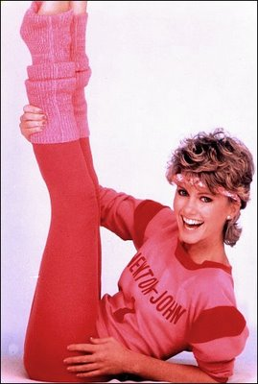
- ANYS 80

- GANGA STYLE
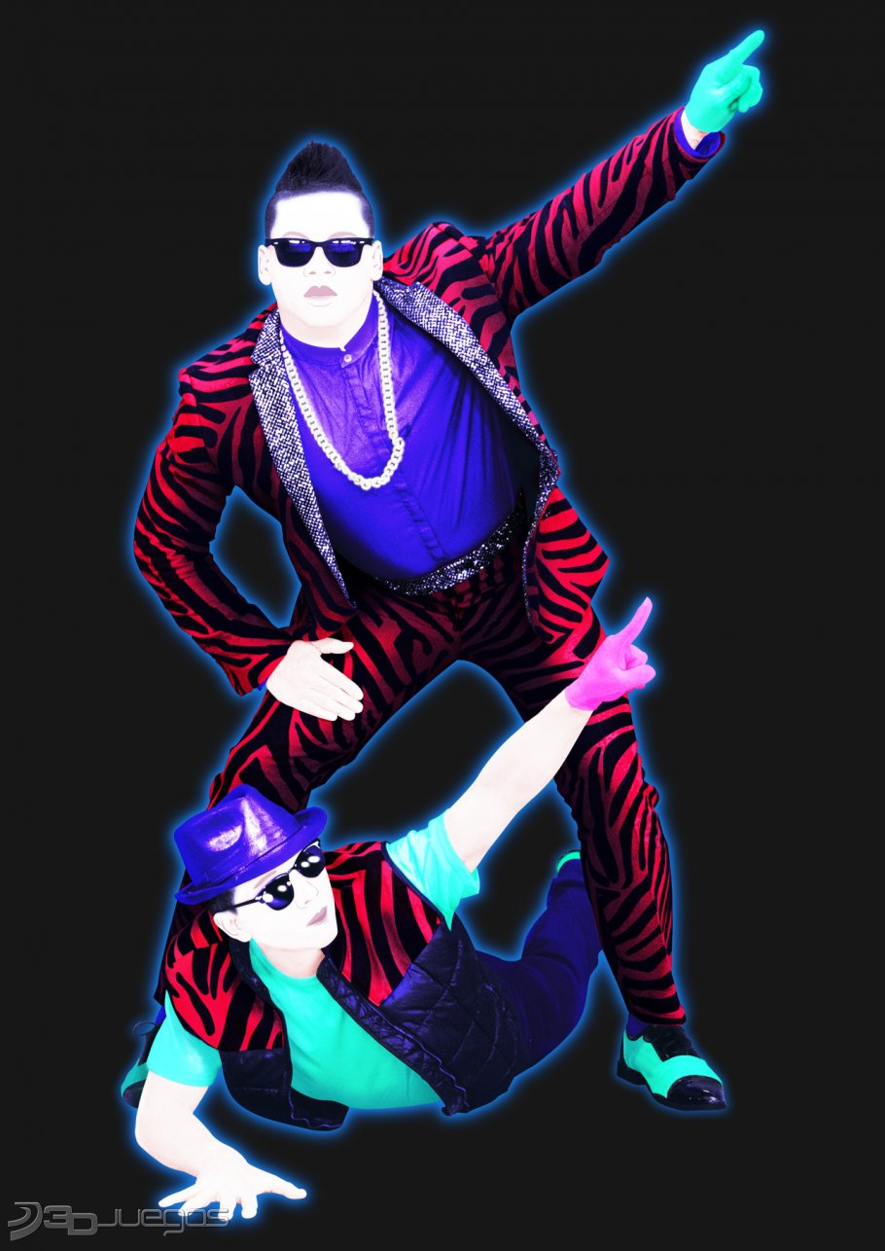

- HIP HOP

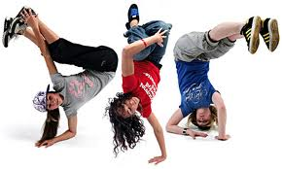

- ROCK&ROLL
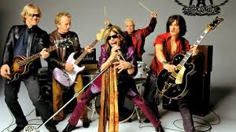

- BOLLYWOOD

